**Juli 2022 -No.05**

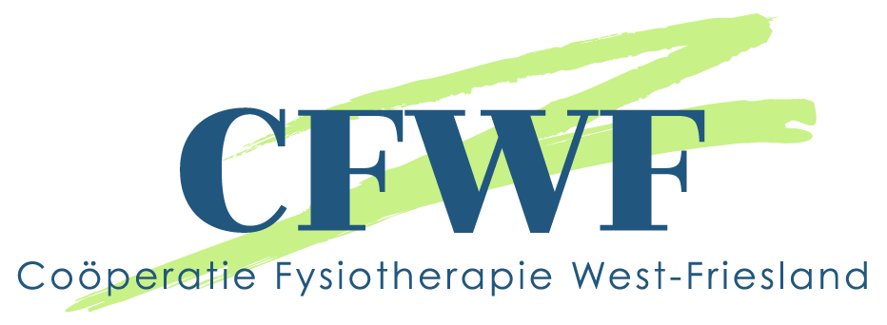

**NIEUWSBRIEF VAN COOPERATIE FYSIOTHERAPIE WEST-FRIESLAND**

**IN DEZE NIEUWSBRIEF**

* **Webinar VGZ**
* **Vragenlijst meerwaarde lidmaatschap samenwerkingsverband.**

**Webinar VGZ van dinsdag 28 juni**

Donderdag avond hebben we met het bestuur van CFWF overleg gehad n.a.v. de uitkomsten van de Webinar van VGZ over inkoopbeleid 2023. VGZ geeft aan dat zij een gezamenlijke inspanning verwachten om de zorg betaalbaar te houden. Zij zullen innovatie binnen de zorg stimuleren en ondersteunen. Ook geven ze aan dat de daar een brede rol voor de fysiotherapeut is weggelegd. O.a. door specialisatie en het inzichtelijk te maken voor de leden. Het regionaal samenwerken van fysiotherapeuten is hiervoor van belang.

De voorwaarden die VGZ stelt aan de drie verschillende overeenkomsten baart ook CFWF zorg. Vanuit CFWF gaan wij een gesprek aan met VGZ en zullen de bestaande netwerken benoemen. Het artrosenetwerk komt volgens het bestuur in aanmerking voor een onderbouwd zorgplan. Dit zou kunnen inhouden dat de praktijken die aangesloten zijn bij CFWF en een index hebben met een waarde van 40 tot en met 149 in aanmerking kunnen komen voor de Generieke Overeenkomst. Wij willen als CFWF ons hier hard voor maken.

Er zijn in de app van CFWF vragen naar voren gekomen of wij als rechtspersoon c.q. onderhandelaar kunnen optreden naar VGZ toe. Dit is niet het doel geweest van de oprichting CFWF. Wij zijn opgericht om de kwaliteit van de fysiotherapeutische zorg in West Friesland te verhogen en het versterken van onze positie. O.a. door oprichting van netwerken en innovatie in de beweegzorg.

Zodra wij contact hebben gehad met VGZ laten wij dat jullie weten.

Mocht je de Webinar gemist hebben bijgaande de link: https://www.cooperatievgz.nl/zorgaanbieders/paramedische-zorg/inkoopbeleid/webinars-samenwerking-en-dialoog

**Vragenlijst meerwaarde lidmaatschap samenwerkingsverband.**

Het KNGF doet een onderzoek naar de meerwaarde van Samenwerkingsverbanden.

Wilt je ook graag weten wat de meerwaarde op korte en langere termijn kan zijn van het feit dat je bent aangesloten bij een regionaal samenwerkingsverband?

[Vul dan deze vragenlijst in!](https://nl.surveymonkey.com/r/9KFL5QH) Het kost je maximaal 5 minuten.

De uitkomsten van dit onderzoek dienen ter input voor de besturen van de regionale samenwerkingsverbanden en ter input van beleid bij het KNGF. Eind van het jaar vindt de terugkoppeling plaats. Dit onderzoek staat in het teken van de afstudeeropdracht van Erik van de Bos ( regio adviseur) voor de opleiding executive master of health administration (MHA).

Alvast heel erg bedankt voor jullie medewerking aan dit onderzoek.

Link naar vragenlijst:

<https://nl.surveymonkey.com/r/9KFL5QH>